Medlemsinfo Re travforening sommer 2009

Kjære medlem i Re travforening!

Nå er det på tide å se framover. Sol og sommer med sportslige høydepunkter. De kommer som perler på en snor og spesielt gleder vi oss til Jarlsberg Grand Prix på hjemmebane.

Her er status før sommeren og framtidige arrangementer kort oppsummert:

Travpolitisk:
- Generalforsamling i DNT 18. april
John Pedersen representerer Re travforening.
DNTs styre i 2009: Leder: Nils Dagestad (Vestenfjeldske), Nestleder: Merete Johansen (Nord-Norge), Styremedlemmer: Torbjørn Frøysnes (Agder), Torhild G. Huseby (Østfold), Atle Larsen (Oppland). Varamedlemmer:1. vara Tina Dale Brauti (Vestfold). 2. vara Per Arne Enholm (Østfold). 3. Per Erik Hagen (Oslo og Akershus).
- Ekstraordinær generalforsamling i VT 2. juni
John Pedersen, Ole Anton Langedrag og Kristine Kihle representerte Re.
Vestfold Travforbund's interimsstyre fram til ordinær generalforsamling i 2010:
Leder Arne Herberg (Re), Nestleder Ingar Aarø (Sandefjord), Styremedlemmer: Gunnar Eirik Flåten (Tønsberg), Kjell Roar Hansen (Horten), Kjell V Moland (Larvik), 1 vara. John Pedersen (Re), 2. vara Inger Lill Hop (Stokke).

Jarlsberg:
- Superfredag med Re travforening som ambassadør 24. april
Vi ordnet to sponsorer: Vestfold Brannsikring, samt at vi i foreningen tok et løp som vi loddet ut under generalforsamlingen i januar.
- Vennskapsmatch mellom Jarlsberg og Årjäng.
Første kjøredag under den årlige vennskapsmatchen på Jarlsberg var fredag 5. juni. Etter at svenskene har slått oss gule og blå gjennom flere år, klarte våre amatører i år å skaffe oss et solid forsprang før returmatchen på Årjäng 11. oktober. To seirer av to mulige, og mange gode plasseringer forøvrig skaffet Jarlsberg 131 poeng, mot svenskenes 67. Tron Gravdal og Ulrika Stenman stilte fra Re. Tron kjørte favoritten No Pain No Gain i det første løpet. Det ble galopp og terrengtap i første sving, men avslutningen var sterk til den siste premien etter at ekvipasjen hadde vært innom en liten galopp i siste sving også. Ulrika fikk Hot Mail til å spurte godt i løp to etter en drøy siste sving til bronse. Vi sier godt jobbet!
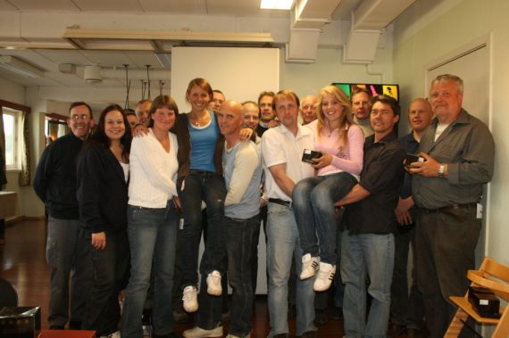

Svenske og norske amatører samlet til sosialt samvær i Ulf Thoresen-rommet etter løpet. Foto: Jette Anholt.

Re:
- Status treningsanlegget på Skrikestad
Avtalen mellom Anette Hegg og Re travforening går ut ved nyttår. På styremøte 9/6 (som ble avholdt på Skrikestad) ble kontrakten fornyet fra 01.01 2010 til og med 31.12.2015. Treningsavgift for medlemmer er på kr 500 per år og alle medlemmer er hjertelig velkommen til å trene hest her.
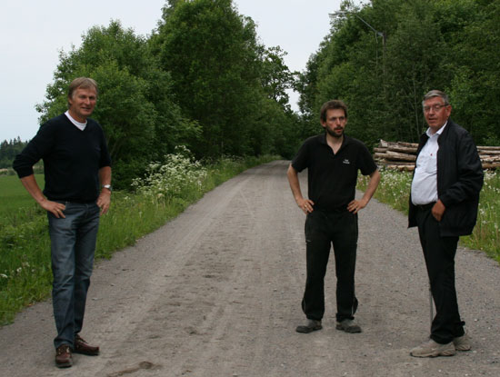

Tre staute Re-karer: Ole Anton Langedrag, Knut Halvor Grønbekk og John Pedersen på befaring i treningsanlegget.

- Styret har vedtatt å gå til innkjøp av en Protrainer-tandem-speedcart som vil bli stående på Jarlsberg i likhet med vår andre speedcarter. Speedcarten kan brukes til opplæring av bla ungdommer, samt arrangementer både i foreningen eller på Jarlsberg. De speedcartene vi har, blir allerede mye brukt, og den nye speedcarten kan også brukes til ordinær trening. Vi kommer tilbake med mer informasjon så snart speedcarten er i hus.
- Krafttak mot gullomgangen i V75 lørdag 20. juni
Lagene ble bedt av Rikstoto om å gjøre en dugnadsinnsats for å selge spill. Vi tok ansvaret for Re-kiosken på Re-torvet og Varecenteret i Andebu (Meny). Godt jobbet til Nutta Engen, Odd Reinemo og John Pedersen som stilte opp.

På plakaten framover:
- Dugnad på Jarlsberg i forkant av JGP. Datoene er 22., 29., 30. Juni. Har noen anledning til å stille opp? Flott! Kontakt John Pedersen.
- Jarlsberg Grand Prix: 8.juli-12.juli
Festtrav på hjemmebane. Møt opp! Her blir det liv. Rai, rai.
- Gøy på landet/åpen gård – Øyfjell i Fon 15.-16. august
Vi stiller med hester, ponnier, hovslagere og vaffelselgere! Vi oppfordrer alle medlemmer til å stikke innom Øyfjell denne helgen. Mye spennende å se og smake.
- Re-dagen 28. august 2009
Det er sjette gang foreningen arrangerer denne sponsordagen som tradisjonelt byr på fine ekstrapremier for de aktive. Middag og sosialt samvær på UT-rommet på Jarlsberg for sponsorer og medlemmer. Vi tar sikte på å arrangere det etter samme lest som tidligere. Ta kontakt med styret ved John Pedersen, tlf 907 68 565, om dere har sponsor(er) å bidra med.

Mvh

Styret i Re travforening

PS: Vi minner om at Re travforening er på nett www.travsport.no
Web-ansvarlig er Anette Røknes.
Har dere noe dere vil legge ut. Send det til Anette: E-mail: artms5@c2i.net.

Til info: Neste styremøte er 10. august

